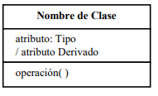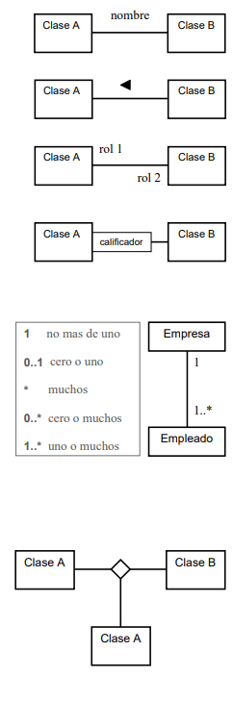 ASOCIACIONES DIAGRAMA DE CLASES

 MULTIPLICIDAD ASOCIACIÓN TRIPARTITA

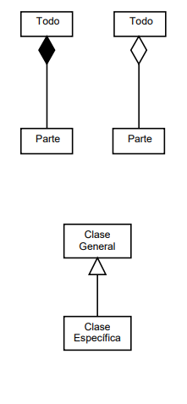 COMPOSICIÓN Y AGREGACIÓN GENERALIZACIÓN



DIAGRAMA DE OBJETOS

NOMBRE DE LOS OBJETOS ATRIBUTOS

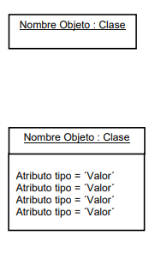

DIAGRAMA DE CASOS DE USO

SISTEMA CASOS DE USO ACTORES

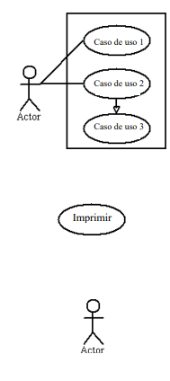

RELACIONES

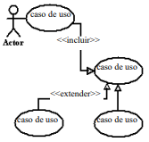

DIAGRAMA DE ESTADO

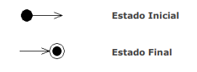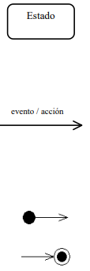 ESTADO TRANSICION

DIAGRAMA DE  SECUANCIAS

ROL DE LA CLASE ACTIVACIÓN MENSAJES

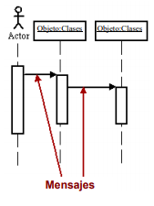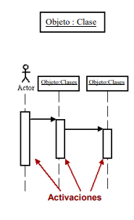

LINEAS DE VIDA DESTRUCCION DE OBJETOS LOOPS

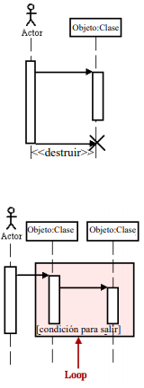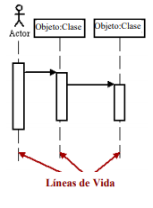

DIAGRAMA DE ACTIVIDADES

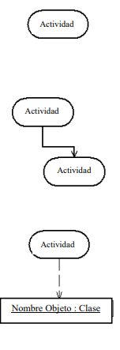ESTADOS DE ACCION FLUJO DE LA ACCION FLUJO DE OBJETOS

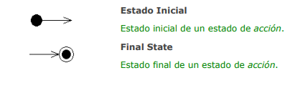

RAMIFICACION SINCRONIZACION

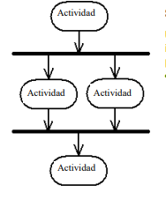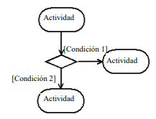

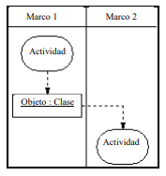MARCOS DRESPONSABILIDAD

DIAGRAMA DE COLABORACIONES

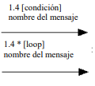ROL DE LA CLASE ROL DE LAS ASOCIACIONES MENSAJES



DIAGRAMA DE COMPONENTES

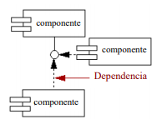 COMPONENTES INTERFASE DEPENDENCIAS  
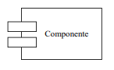

DIAGRAMA DE DISTRIBUCIÓN

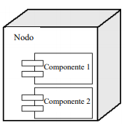 NODO ASOCIACION COMPONENTES Y NODOS

